2008年全国高中物理竞赛(高二)试卷
一、选择题(每小题给出的四个选项中，有的小题只有一个选项正确，有的小题有多个选项正确，全部选对的得8分，选不全的得4分，有选错或不选的得0分，本题5小题，共40分)
1、李明同学在由静止开始向上运动的电梯里，把一测量多种运动参量的小探头固定在一个质量为lkg的手提包上，l4s时间内到达12m高处的某一楼层停止，根据采集的数据画出了很多图象，请你根据相关数据和所学知识判断下列图象(设F为手提手提包时所受拉力，g=9.8m/s²)中可能正确的是( )
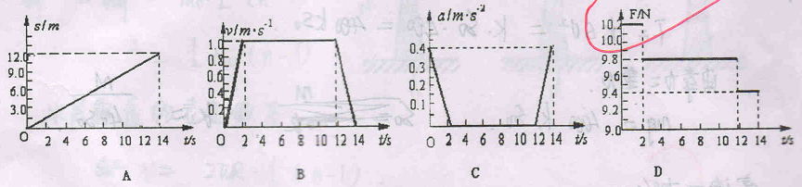
2、在离地面足够高的光滑水平桌面上，沿着与桌子边缘垂直的方向放置一轻质弹簧，其左端固定，右端与质量为m的一小钢球接触。当弹簧处于自然长度时，小钢球恰好在桌子边缘，如图所示，桌子的右边缘距墙壁的水平距离为s，让钢球向左压缩弹簧一段距离x后由静止释放，使钢球沿水平方向射出桌面，小球在空中飞行后打到竖直墙壁上，下落的高度为h。则( )
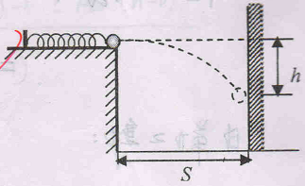
A．弹簧的压缩量x越大，其它条件不变，则下落的高度h越大
B．桌子的右边缘距墙壁的水平距离S越大，其它条件不变，则下落的高度h越大
C．如果将该装置放入一匀速下降的电梯中，相同条件下，h将变小
D．如果将该装置放入一正在水平方向加速行驶的汽车内，相同条件下，h一定变大

3、如图所示，m_{A}=4.Okg，m_{B}=2.Okg，A和B紧靠着放在光滑水平面上，从t=O时刻起，对B施加向右的水平恒力F₂=4.ON，同时对A施加向右的水平变力F₁，F₁变化规律如图所示。下列相关说法中正确的是( )
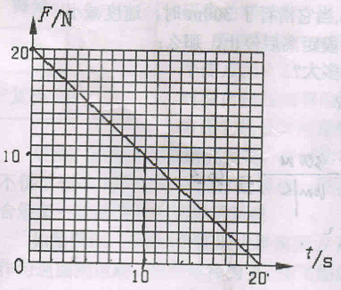
A．当t=0时，A、B物体加速度分别为a_{A}=5m/s²，a_{B}=2m/s²
B．A物体作加速度减小的加速运动，B物体作匀加速运动
C．t=12 s时刻A、B将分离，分离时加速度均为a=2m/s²
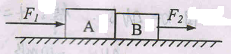
D．A、B分离前后，A物体加速度变化规律相同
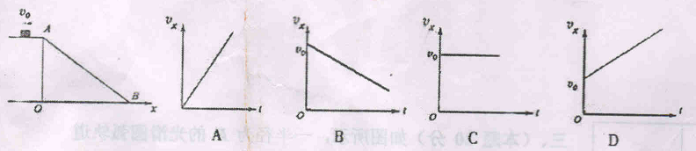
4、如图所示，粗糙的斜面与光滑的水平面相连接，滑块沿水平面以速度v₀运动。设滑块运动到A点的时刻为计时起点，由于v₀不同，从A点到B点的过程中，下列v_{x}—t(v_{x}为速度的水平分量)图象可能正确的是( )
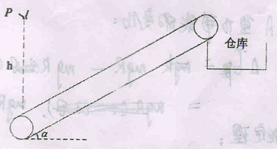
5、如图所示，货物从出料口P通过送料管送到传送带上某点Q(图中未画出)，再通过倾角为α的传送带，以一定的速度传送到仓库里。送料漏斗出口P距传送带的竖直高度为h．送料管的内壁光滑．为使被送料能尽快地从漏斗出口P点通过送料直管运送到管的出口Q点，则送料直管与竖直方向夹角为多少时，被送料从P到Q的时间最短( )
A．送料管PQ竖直安装
B．送料管PQ与竖直方向成α/2角安装
C．送料管PQ与竖直方向成α角安装
D．送料管PQ与竖直方向成2α角安装
二、(本题20分)质量为8x10⁷kg的列车，从某处开始进站并关闭动力，只在恒定阻力作用下减速滑行。已知它开始滑行时的初速度为20m/s，当它滑行了300m时，速度减小到lOm/s，接着又滑行了一段距离后停止，那么：
(1)列车受到的恒定阻力为多大?
(2)列车进站滑行的总距离和总时间各为多少?

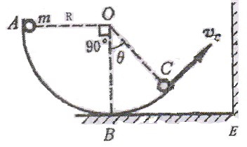
三、(本题20分)如图所示，一半径为R的光滑圆弧轨道ABC，固定在竖直面内，O为其圆心。水平面BE与轨道相切于B点，且0〈θ〈π/2。今将一质量为m的小球从轨道顶端A静止释放，沿轨道下滑，从C端飞出后，与竖直墙壁正碰于D点（未画出），求距离BE和DE的长度。

四、(本题20分)风洞实验室是飞机等飞行器设计的重要设施。一模型飞机处于水平风向风洞实验室中获得向上的举力可简单表示为F=kSv²，式中S为机翼的面积，v为风的水平速度，k为比例系数。一个质量为m、机翼面积为S₀的模型飞机置于风洞中，当风速度为20m/s时，模型飞机受到的向上举力恰好等于重力。现有一实际运行飞机，制作材料与模型机完全相同，大小按模型机形状按比例放大16倍，当此实际飞机以4m/s²的加速度由静止开始加速运动时，飞机在跑道上加速滑行多远才能起飞?

五、(本题20分)2008年1月，我国南方大部分省、自治区遭遇了罕见的冰灾，冰雪天气造成输电线被厚厚的冰层包裹，从而使相邻两个铁塔间的拉力大大增加，导致铁塔被拉倒、压塌，电力设施遭到严重损毁，给这些地方群众的生产生活造成了极大不便和巨大损失。
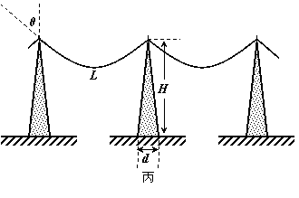
设若干相同铁塔等高、等距，可视为如图所示的结构模型。已知铁塔(左右对称)质量为m，塔基宽度为d。相邻铁塔间输电线的长度为L，其单位长度的质量为m₀，输电线顶端的切线与竖直方向成θ角。已知冰的密度为ρ，设冰层均匀包裹输电线上，且冰层的横截面为圆形，其半径为R(输电线的半径可忽略)。
(1)每个铁塔塔尖所受的压力将比原来增大多少?
(2)被冰层包裹后，输电线在最高点、最低点所受的拉力大小分别为多少?

六、(本题20分)十七世纪，德国天文学家开普勒在前人研究的基础上，用了20年的时间，提出行星运行的三条规律：1、所有行星绕太阳运动的轨道都是椭圆，太阳处在椭圆的一个焦点上；2、对于任意行星来说，它与太阳的连线在相等的时间内扫过相等的面积：3、所有的行星轨道的半长轴的三次方跟它的公转周期的二次方的比值都相等。
后来，又经过大量研究发现，开普勒三定律不仅适合以太阳为中心的行星系统，同样也适合经某一行星为中心的卫星系统。
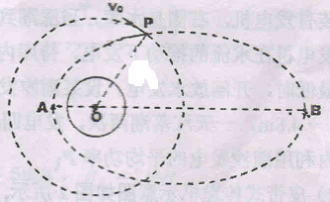
如图所示，宇宙飞船在距火星表面日高度处作匀速圆周运动，火星半径为R。当飞船运行到P点时，在极短时间内向外侧点喷气，使飞船获得一径向速度，其大小为原来速度的α倍。因α很小，所以飞船新轨道绕火星作椭圆轨道运动。
若万有引力势能表示为E_{P}=-GmM/r，飞船喷气质量不计，请完成下列问题：
(1)试求飞船新轨道的近火星点A的高度h_{近}和远火星点B的高度h_{远}。
(2)设飞船原来的运动速度为v。，试计算新轨道的运行周期T．

七、(本题20分)“潮汐发电”是海洋能利用中发展最早、规模最大、技术较成熟的一种方式。某海港的货运码头，就是利用“潮汐发电”为皮带式传送机供电，用图2所示的皮带式传送机往船上装煤。本题计算中取sinl8⁰=0.31，cosl8⁰=0.95，水的密度ρ=1.Oxl0³kg/m³，g=lOm/s²。
(1)图1为潮汐发电的示意图。左侧是大海，中间有水坝，水坝下装有发电机，右侧是水库。当涨潮到海平面最高时开闸，水由通道进入海湾水库，发电机在水流的推动下发电，待库内水面升至最高点时关闭闸门；当落潮到海平面最低时，开闸放水发电。设某潮汐发电站发电有效库容V=3.6x10⁶m³，平均潮差Δh=4.8m，一天涨落潮两次，发电四次。水流发电的效率η₁=10％。求该电站一天内利用潮汐发电的平均功率P；
（2）皮带式传送机示意图如图2所示，传送带与水平方向的角度θ=18⁰，传送带的传送距离为L=51.8m，它始终以v=1.4m/s的速度运行。在传送带的最低点，漏斗中的煤自由落到传送带上(可认为煤的初速度为O)，煤与传送带之间的动摩擦因数μ=0.4。传送机正常运行时，1秒钟有m=50kg的煤从漏斗中落到传送带上。带动传送带的电动机将输入电能转化为机械能的效率η₂=80％，电动机输出机械能的20％用来克服传送带各部件间的摩擦(不包括传送带与煤之间的摩擦)以维持传送带的正常运行。若用潮汐发电站发出的电给传送机供电，能同时使多少台这样的传送机正常运行?
